27 октября 2011 года
Принцип покупок: время - деньги
Лишь для 8% горожан определяющим при выборе магазина является качество продуктов
Исследовательский холдинг Ромир провел исследование, посвященное покупательскому поведению россиян, в частности, критериям выбора продуктового магазина. В опросе приняли участие более 10 тысяч покупателей из 30 городов с населением более 500 тысяч человек, участники скан-панели домохозяйств* Ромир.
Большинство опрошенных (60%) делают покупки по принципу «время-деньги» и определяющими критериями для них являются экономия и того и другого при посещении магазина. В частности, 35% покупателей считают решающим ценовой фактор (18% - наличие более низких цен, 14% - наличие приемлемого уровня цен, 3% - наличие регулярных акций снижения цен на отдельные товары). 25% покупателей считают главным удобство расположения магазина,
Для значительной части горожан (15%) определяющим является ассортимент товаров. 14% респондентов в первую очередь обращают внимание на наличие в магазине всех нужных товаров. 1% покупателей главным считает наличие новинок и особенных продуктов, которых нет в других магазинах.
12% покупателей заявляют, что решающим критерием для них выступает сервис. В частности, круглосуточная работа магазина» (3%), отсутствие очередей (3%), наличие других услуг и магазинов: оплаты телефона, коммунальных услуг, банкомата, аптеки, магазина цветов, магазинов одежды, кафе, ресторана (2%), а также удобная парковка, вежливый персонал и возможность оплаты пластиковой картой.
Лишь для 8% горожан определяющими при выборе магазина является качество и свежесть продуктов.
График 1. Какой из критериев выбора продуктового магазина для вас наиболее важен?
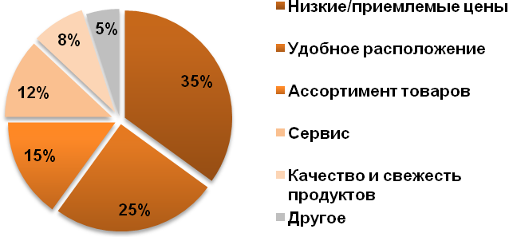
Источник: Ромир Гэллап Интернэшнл
Интересно, что критерии, связанные с экономией денег и качеством товара оказались в целом более важны для женщин, в то время как экономия времени несколько более востребована у мужской аудитории.
Для молодых покупателей (15 лет – 24 года) более значимыми, чем для остальных групп оказались такие факторы, как круглосуточная работа магазина, вежливость продавцов и наличие в ассортименте новинок и особенных товаров, которых нет в другом магазине.
*Исследовательская скан-панель домохозяйств Ромир основана на данных потребления 10 000 потребителей, репрезентирующей покупательское и потребительское поведение жителей городов России с населением более 100 тысяч человек. Участники панели сканируют штрих-коды всех купленных товаров, приносимых домой. Данные сканирования в он-лайн режиме поступают в базу данных скан-панели.
Ромир – крупнейший независимый российский холдинг, специализирующийся на маркетинговых, медиа и социально-экономических исследованиях. По данным российской Гильдии маркетологов, признан лучшей исследовательской компанией в России. Является эксклюзивным представителем международной исследовательской ассоциации Gallup International/WIN, что дает возможность проводить исследования в более чем 70 странах мира. Благодаря обширному опыту и уникальной региональной сети, состоящей из более чем 30 совместных компаний в ключевых регионах, Ромир гарантирует высокое качество собранных данных.

Отдел по связям с общественностью Ромир
Любовь Саратова
Тел.: +7 (495) 795 33 88 доб. 236, Моб.: +7(926) 519 6613
Saratova.l@romir.ru

